UNIVERSIDAD POLITÉCNICA DE MADRID
Escuela Técnica Superior de Ingenieros de Telecomunicación
Grupo de Tratamiento de Imágenes
Proyectos en Ingeniería de Datos y Sistemas (PIDS)
Proyecto 2
Sistema de detección de vehículos
y conducción autónoma
MEMORIA DEL PROYECTO
Grupo | 2
Autores | Saguar, Javier  Cuevas Cid, Alejandro  Fernández Lortal, Mónica  Orrego, Pedro José  Naval, Daniel
Entrega | [X] Entrega 1 - Bloque 1  [ ] Entrega 2 - Bloques 1 y 2  [ ] Entrega 3 - Bloques 1, 2 y 3
Fecha de entrega | Dia/10/2026
Curso académico | 2026/2027

Respuesta a la revisión anterior
Tabla 1. Trazabilidad de las correcciones respecto a la entrega anterior.
# | Comentario recibido | Sección modificada | Cambio realizado
1 | [Comentario del profesor] | [2.1] | [Qué se ha cambiado.]
2 | […] | […] | […]
3 | […] | […] | […]

Reparto del trabajo
Tabla 2. Reparto del trabajo entre los integrantes del grupo.
Integrante | Bloque 1 | Bloque 2 | Bloque 3
Javier Saguar | Organización del repositorio; criterios y guía de anotación; extracción de fotogramas; lote A (V01-V02); revisión cruzada de los lotes B, D y E; depuración; aumento de datos; calibración | [Tareas] | [Tareas]
Alejandro Cuevas | Lote B (V03-V04); revisión cruzada del lote C; EDA completo (eda.ipynb); calibración | [Tareas] | [Tareas]
Mónica Fernández | Lote C (V05-V06); calibración, selección de figuras del EDA | [Tareas] | [Tareas]
Pedro José Orrego | Lote D (V07-V08); calibración; selección de figuras del EDA | [Tareas] | [Tareas]
Daniel Naval | Lote E (V09-V10); calibración | [Tareas] | [Tareas]

Índice
Respuesta a la revisión anterior 2
Reparto del trabajo 2
Índice 3
1. Introducción 5
1.1. Contexto y motivación 5
1.2. Objetivos del proyecto 5
2. Recolección de datos 5
2.1. Estrategia y condiciones de captura 5
2.2. Extracción de imágenes 6
3. Anotación de datos 7
4. Análisis exploratorio de los datos (EDA) 8
5. Aumento de datos (data augmentation) 11
6. Depuración de datos 13
7. El pipeline de entrenamiento 15
8. Modelos 15
9. Hiperparámetros 15
10. Métricas 15
11. Experimentos 15
12. Análisis cualitativo 15
13. Módulos del robot 17
14. El circuito 17
15. Estrategia de búsqueda y detección 17
16. Funcionalidades adicionales 17
17. La demostración final 17
18. Limitaciones y trabajo futuro 17
Referencias 18
Anexos 18

BLOQUE 1
Recolección, anotación, análisis
y depuración de datos

1. Introducción

1.1. Contexto y motivación
El objetivo del proyecto es que un robot DJI RoboMaster EP localice robots adversarios a partir de las imágenes de su propia cámara y actúe en consecuencia: girar la torreta, apuntar y disparar. Técnicamente es un problema de detección de objetos: para cada imagen hay que decir cuántos robots hay y dónde están, con un rectángulo (bounding box) por robot. Es el mismo tipo de percepción que usa un coche autónomo para localizar vehículos y peatones, o un robot móvil para esquivar obstáculos.
El problema no es trivial. En nuestros propios vídeos aparecen todas estas dificultades:
- La cámara va a ras de suelo y se mueve con el robot: hay desenfoque de movimiento, giros bruscos e inclinaciones.
- Los robots aparecen tapados por patas de sillas, piernas u otros robots, o cortados por el borde de la imagen.
- La iluminación cambia mucho entre escenarios: luz natural y artificial, contraluces y reflejos en suelos pulidos.
- El tamaño aparente depende de la distancia: el área de las cajas varía casi tres órdenes de magnitud.
- Hay distractores muy parecidos al objetivo, como el reflejo de los robots en el suelo o el cañón de nuestro propio robot, que sale en todas las imágenes.
- En el Bloque 3 el detector se ejecuta en el robot, así que además de acertar tiene que ser rápido.

1.2. Objetivos del proyecto
Objetivo final: que el RoboMaster recorra un circuito con obstáculos fijos, detecte a los robots adversarios con una red neuronal entrenada por nosotros y les apunte y dispare.
Objetivos parciales:
- Bloque 1 (esta entrega): construir un conjunto de datos propio de unas 800 imágenes anotadas con un criterio común y justificado, analizarlo, depurarlo y aumentarlo.
- Bloque 2: entrenar y evaluar detectores con PyTorch y transfer learning, ajustar los hiperparámetros y elegir el mejor modelo.
- Bloque 3: integrar el modelo en el robot con el SDK de Python y demostrarlo en el circuito.

2. Recolección de datos

2.1. Estrategia y condiciones de captura
Todos los vídeos se grabaron con la cámara del propio RoboMaster (aplicación RoboMaster, modo Solo). Así las imágenes de entrenamiento tienen el mismo punto de vista, la misma óptica y la misma compresión que verá el detector en la demo. Se grabaron 10 vídeos de 56 a 81 s en seis escenarios: dos vestíbulos (suelo de granito pulido y suelo de color), dos tipos de aula (con filas de sillas y de paredes blancas), un pasillo largo y una explanada exterior (Tabla 3; fichas completas en el Anexo A).
La variabilidad se planificó según lo que tiene que generalizar el modelo:
- Escenario e iluminación: interior y exterior, con luz natural, artificial y mixta, contraluces de cristaleras y reflejos en suelos pulidos. Si todo fuera del mismo sitio, la red podría asociar «robot» a un fondo concreto.
- Oclusiones: robots detrás de patas de sillas, piernas y otros robots, porque en la demo estarán detrás de obstáculos fijos.
- Distancia y orientación: de 1 a 3 rivales a la vez, desde lejanos al fondo del pasillo hasta en primer plano, vistos de frente, de lado y de espaldas.
- Movimiento de cámara: avances, giros e inclinaciones, que producen el desenfoque real que tendrá el robot en marcha.
- Distractores: reflejos en el suelo, motos expuestas, personas y nuestro propio cañón, para que el modelo aprenda también lo que no es un robot.
Después de grabar se revisaron 12 fotogramas por vídeo (120 en total) para hacer la ficha de cada uno y comprobar que la variabilidad prevista estaba cubierta. Frente al proceso ideal hay dos limitaciones: los dos exteriores (V04 y V09) son del mismo entorno, y no hay ninguna secuencia del circuito real ni con muy poca luz. Se decidió no repetir grabaciones antes de anotar y dejar prevista una grabación del circuito para el Bloque 3.

2.2. Extracción de imágenes
Los diez vídeos son de 1280×720 a 30,3 fps y suman 643,8 s, es decir, 19 508 fotogramas. Con la fórmula del enunciado, el número de imágenes es aproximadamente 30,3 × 643,8 / INTERVAL. Como video2frames.ipynb guarda los fotogramas múltiplos de INTERVAL en cada vídeo, el valor exacto es la suma de ⌊n_frames / INTERVAL⌋ por vídeo:
- INTERVAL = 20 daría 972 imágenes; 23, 843; 24, 808; 25, 776; y 30, solo 645.
Se eligió INTERVAL = 24, el mayor valor que supera el mínimo de 800 imágenes. Equivale a una imagen cada 0,8 s. Un intervalo menor habría dado más imágenes casi iguales (más coste de anotación y de entrenamiento en el Bloque 2 sin información nueva), y uno mayor habría bajado de 800. El EDA confirma que la elección es razonable: con 24 solo 11 imágenes (1,4 %) son casi idénticas a la anterior (sección 4). Se extrajeron 808 imágenes en total, de 71 a 102 por vídeo (Tabla 3).
Tabla 3. Resumen de las secuencias capturadas y de las imágenes extraídas de cada una.
Secuencia | Duración (s) | Resolución | fps | Frames extraídos | Descripción del escenario
V01 | 65,4 | 1280×720 | 30,3 | 82 | Vestíbulo de granito pulido; luz natural y artificial, contraluz y reflejos; hasta 3 robots
V02 | 59,9 | 1280×720 | 30,3 | 75 | Aula con filas de sillas y personas; luz artificial; oclusión por patas y piernas
V03 | 60,2 | 1280×720 | 30,3 | 75 | Aula de paredes blancas; luz artificial y de ventana; robots solapados
V04 | 66,1 | 1280×720 | 30,3 | 83 | Exterior diurno, explanada; sombras y fondo luminoso; robots muy cercanos
V05 | 59,6 | 1280×720 | 30,3 | 75 | Pasillo largo; luz artificial; robots muy lejanos y muy próximos
V06 | 74,1 | 1280×720 | 30,3 | 93 | Vestíbulo de suelo de color; luz mixta, LED saturados; cámara muy movida
V07 | 61,2 | 1280×720 | 30,3 | 77 | Vestíbulo de granito pulido; contraluz de cristaleras y reflejos
V08 | 81,2 | 1280×720 | 30,3 | 102 | Vestíbulo de color y de granito; reflejos fuertes, robots cortados
V09 | 56,2 | 1280×720 | 30,3 | 71 | Exterior diurno, explanada con personas; robots cortados por el borde
V10 | 59,9 | 1280×720 | 30,3 | 75 | Aula con sillas y personas; robots entre patas de sillas, lejanos
Total | 643,8 | - | - | 808 | 10 vídeos, 6 escenarios

3. Anotación de datos
Se anotó con labelImg [4] en formato PascalVOC, en modo Single Class Mode y con una sola clase, robot. Antes de empezar se escribieron unos criterios comunes, cada uno justificado por lo que hay en nuestros vídeos y por cómo usan las etiquetas los notebooks (Tabla 4).
Tabla 4. Criterios de anotación acordados y su justificación.
Regla | Criterio | Por qué
Qué se anota | Cualquier RoboMaster rival, una sola clase: robot | El enunciado pide una clase; en el Bloque 3 hay que detectar a cualquier rival
Qué no | Nuestro propio cañón, reflejos en el suelo, robots en pantallas, sombras | Nuestro cañón sale en el 100 % de las imágenes: anotarlo enseñaría a la red a detectarse a sí misma
Ajuste de la caja | Chasis, ruedas, gimbal y cañón, sin antenas, sin reflejo ni halo de los LED; ±2 px | Las antenas solo se ven de cerca: con ellas el tamaño dependería de la distancia y el centro, que será el punto de mira, subiría
Tapados y cortados | Se anotan si se reconocen y se ve aprox. un 30 % o más; la caja cubre solo lo visible | La red solo aprende lo que ve; un robot reconocible sin caja se aprendería como fondo
Lejanos | Todos los reconocibles con lado ≥ 10 px | Dejar un robot pequeño sin caja enseña que es fondo
difficult | Ancho < 30 px, menos de la mitad visible o muy movido | Permite evaluar aparte los casos difíciles (no afecta al entrenamiento)
Sin robots | Se guardan con su .xml vacío | Sin .xml el entrenamiento las ignora y se pierden los negativos
Duda | «Si viera solo este fotograma, ¿diría sin dudar que hay un robot?» | La red ve las imágenes de una en una, sin el contexto del vídeo

Implicaciones. La red aprenderá a predecir cajas como las dibujamos. Al dejar fuera las antenas, la caja tiene la misma forma a cualquier distancia y su centro cae en el cuerpo del robot, que es donde hay que apuntar. Anotar los robots parcialmente visibles hace que el detector los encuentre detrás de obstáculos, a cambio de cajas más difíciles de ajustar. El campo difficult no cambia el entrenamiento, pero permite medir el modelo por separado en esos casos.
Homogeneidad entre anotadores. El trabajo se repartió en cinco lotes de dos vídeos. Para comprobar que los cinco aplicábamos igual los criterios, cada uno anotó por su cuenta las mismas 20 imágenes de calibración, elegidas por ser difíciles. El IoU medio entre parejas fue de 0,81 (objetivo ≥ 0,80), aunque tres parejas quedaron entre 0,75 y 0,76 (Figura 2). El borde que más discrepa es el superior (7 px de mediana frente a 4-5 px en el resto), donde hay que decidir dónde acaba el gimbal y empiezan las antenas, y uno de los anotadores dibujaba cajas sistemáticamente más altas. Después, cada lote lo revisó otra persona (revisión cruzada) y un script validó todas las etiquetas: clase correcta, cajas no degeneradas, cajas de menos de 30 px marcadas como difficult y .xml presentes. Como una de cada cuatro parejas de cajas sobre el mismo robot tiene IoU < 0,75, se usará el mAP@0,5 como métrica principal en el Bloque 2.
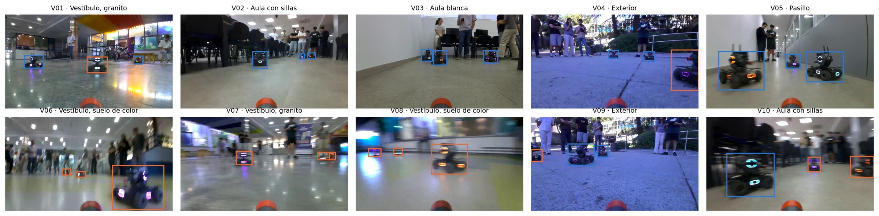
Figura 1. Ejemplos de anotación: fotograma con más robots de cada secuencia (V01 a V10). En azul, robots normales; en naranja, casos límite marcados como difficult (movidos, cortados o tapados).
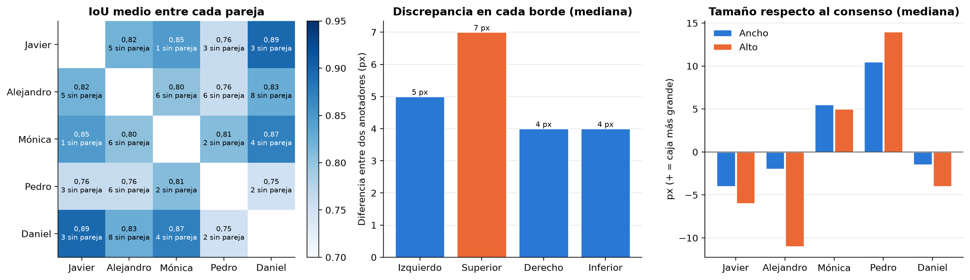
Figura 2. Acuerdo entre los cinco anotadores en las 20 imágenes de calibración: IoU medio por pareja, discrepancia por borde y sesgo de tamaño de cada uno.

4. Análisis exploratorio de los datos (EDA)
Tabla 5. Estadísticas básicas del conjunto de datos.
Estadística | Valor
Número de secuencias | 10
Número total de imágenes | 808 (796 tras la depuración)
Número medio de imágenes por secuencia | 80,8
Número total de bounding boxes | 1420
Número medio de bounding boxes por imagen | 1,76
Área media de los bounding boxes (kilopíxeles cuadrados) | 33,6 (mediana 11,0)
Área mínima / máxima de los bounding boxes (kilopíxeles cuadrados) | 1,0 / 661,1
Porcentaje de imágenes sin ningún bounding box | 5,1 % (41 imágenes)

Tabla 5 resume el conjunto analizado (las 808 imágenes, antes de depurar). Cada análisis responde a una pregunta sobre los datos y acaba en una decisión para las secciones siguientes o para el Bloque 2.
¿Está equilibrado entre secuencias? Sí. Cada vídeo aporta entre 71 (V09) y 102 imágenes (V08) y ninguno supera el 13 % del total (Figura 3). Por robots pesan algo más V08 (196) y V05 (170), que tiene muchas escenas con tres robots. El 26 % de las cajas es difficult, pero depende del escenario: del 10-16 % en exteriores y pasillo al 28-36 % en vestíbulos y aulas, donde hay menos luz y más fotogramas movidos. No hace falta reequilibrar por vídeo.
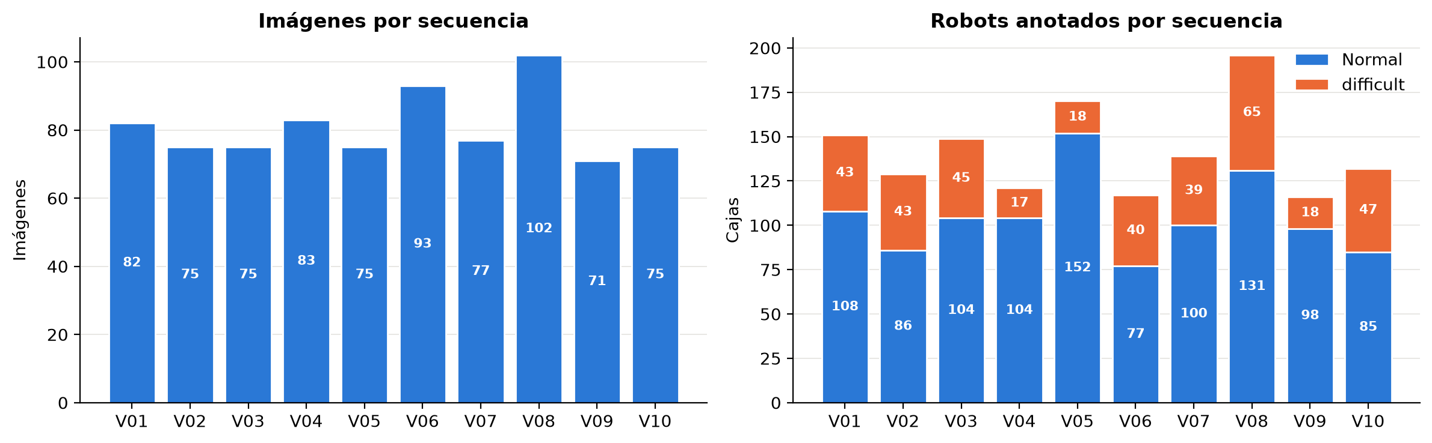
Figura 3. Imágenes y robots (normales y difficult) por secuencia.
¿Predominan los objetos pequeños o grandes? Los grandes. El área mediana es de 11 kpx² (una caja de unos 105×105 px) y va de 1 a 661 kpx², así que se representa en escala logarítmica (Figura 4). Con las categorías de COCO [2], solo el 0,1 % de las cajas es pequeña (< 32² px), el 44 % mediana y el 56 % grande; ninguna baja de 30 px de ancho. Consecuencias: el mAP de objetos pequeños no tendrá sentido en el Bloque 2, y si en la demo hay que detectar más lejos faltan ejemplos, por lo que el aumento de datos debe incluir alejamiento.
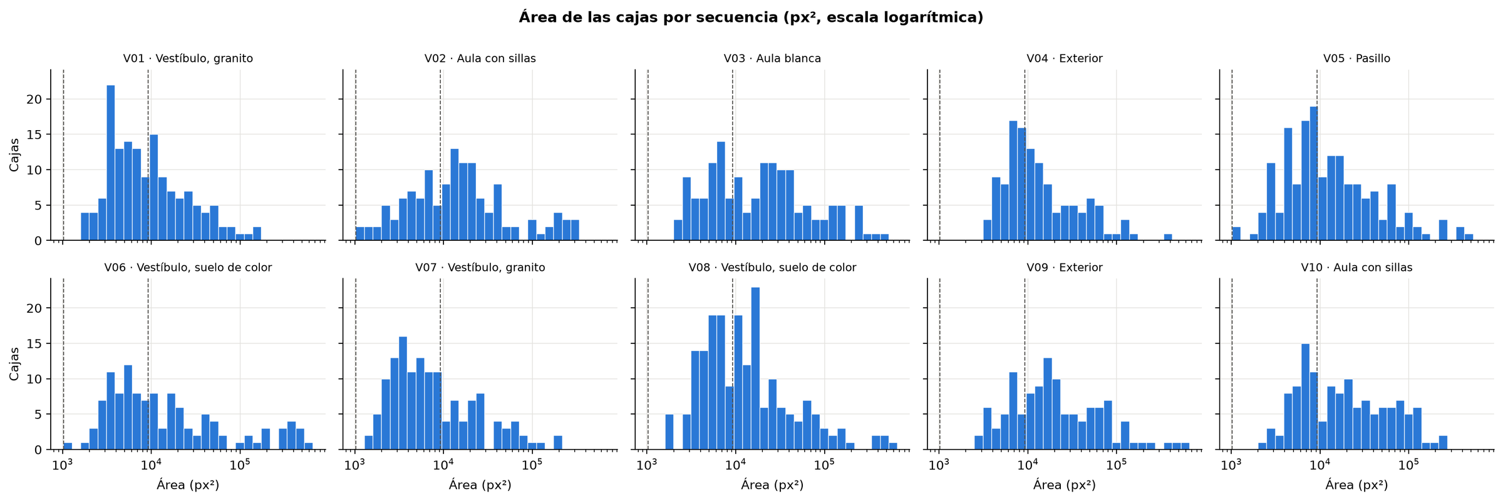
Figura 4. Distribución del área de las cajas por secuencia (escala logarítmica). Las líneas discontinuas marcan los límites de tamaño de COCO.
¿Hay secuencias claramente distintas? Sí, los dos exteriores. En el análisis RGB del notebook (Figura 5) los ocho interiores tienen los tres canales superpuestos (medias entre 96 y 115), mientras que en V04 y V09 el azul (~144) supera en más de 50 niveles al rojo (~85).
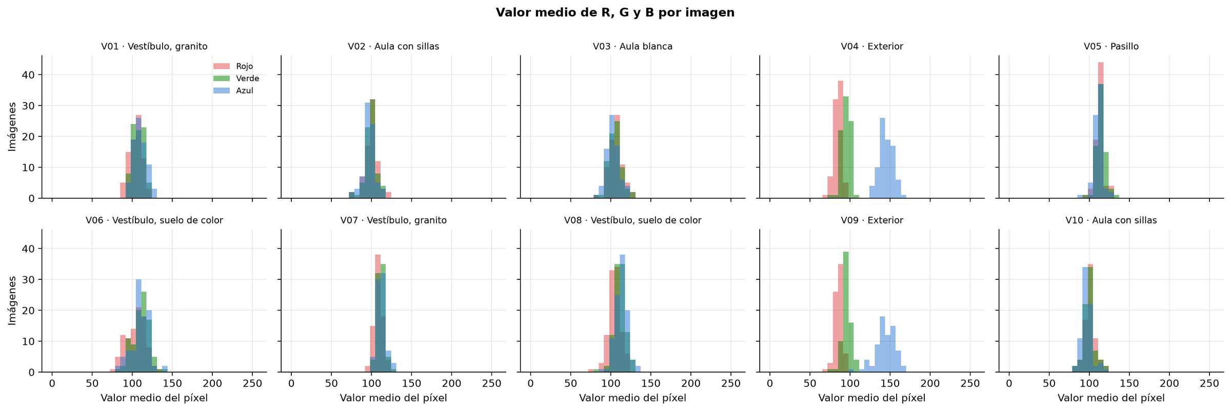
Figura 5. Valor medio de R, G y B de cada imagen, por secuencia. Los exteriores (V04 y V09) se separan por su tono azulado.
¿Es la distribución RGB determinante para caracterizar la iluminación? No del todo. La media de cada canal mezcla dos cosas: el color de la escena y la cantidad de luz. Además, la cámara corrige automáticamente la exposición y el balance de blancos, así que escenas con luz muy distinta acaban con medias parecidas (el brillo medio solo va de 97 a 114). Una media tampoco distingue una escena uniforme de un contraluz, con una cristalera quemada y un robot oscuro. Lo que el análisis RGB sí detecta es el tono (el azulado de los exteriores). Para la iluminación lo complementamos con medidas por imagen de brillo (luminancia media), contraste (desviación típica) y nitidez: V05 tiene el menor contraste (34 frente a 44-58) y los exteriores son de 2 a 7 veces más nítidos, porque con mucha luz la cámara usa exposiciones cortas y apenas hay desenfoque. Una medida todavía más adecuada sería comparar el brillo dentro de las cajas con el del fondo, que es lo que afecta al detector en un contraluz; queda como mejora. Decisión para el aumento: brillo y contraste para cubrir condiciones no grabadas, y tono y saturación solo suaves, para que la red no asocie el azul con el exterior sin alterar el color de los LED.
Análisis propios. Tabla 6 recoge los análisis añadidos al notebook, qué pregunta responde cada uno y qué decisión se tomó. Los dos que más condicionan el resto del proyecto son la posición de los centros, que justifica qué volteos usar (Figura 6), y la forma de las cajas, que muestra que las anclas por defecto del detector sirven y que el aumento no debe deformar los robots (Figura 7).
Tabla 6. Análisis exploratorios propios: pregunta, resultado y decisión.
Análisis | Pregunta | Qué revela | Decisión
Posición de los centros | ¿Hay zonas sin robots? | El 90 % de los centros está entre el 33 % y el 63 % de la altura; simétrico en horizontal (48,6 % a la izquierda) | Volteo horizontal sí, vertical no; desplazamiento vertical moderado
Forma de las cajas y anclas | ¿Encajan con las anclas de Faster R-CNN [1]? | Aspecto mediano 1,11; el 99,6 % tiene un ancla con IoU ≥ 0,5 | Anclas por defecto; el aumento no puede deformar los robots
Solapamiento | ¿Puede el NMS borrar robots reales? | Ninguna pareja de robots supera IoU 0,26 | El NMS por defecto (0,5) es seguro
Coherencia con la perspectiva | ¿Hay cajas incompatibles con la cámara? | Correlación 0,68 entre base y alto; 15 atípicas (1,2 %), todas correctas | Sin errores groseros; giro pequeño en el aumento
Diversidad visual | ¿Se parecen más los fotogramas de un vídeo? | La imagen más parecida es del mismo vídeo en el 74 % de los casos (10 % por azar) | Separar conjuntos por vídeos completos
Nitidez (var. del Laplaciano) | ¿Se localizan los fotogramas movidos? | 52 poco nítidas; los exteriores son 2-7 veces más nítidos | Revisarlas a ojo en la depuración
Casi duplicados | ¿INTERVAL = 24 genera imágenes repetidas? | 11 casi iguales a la anterior, casi todas al final de un vídeo | Revisarlas en la depuración
Robots por imagen | ¿Cuántos objetos hay que encontrar? | Máximo 3, lo más frecuente 2 (42 %); 41 negativas, 22 de ellas en V06 | No perder negativos al depurar
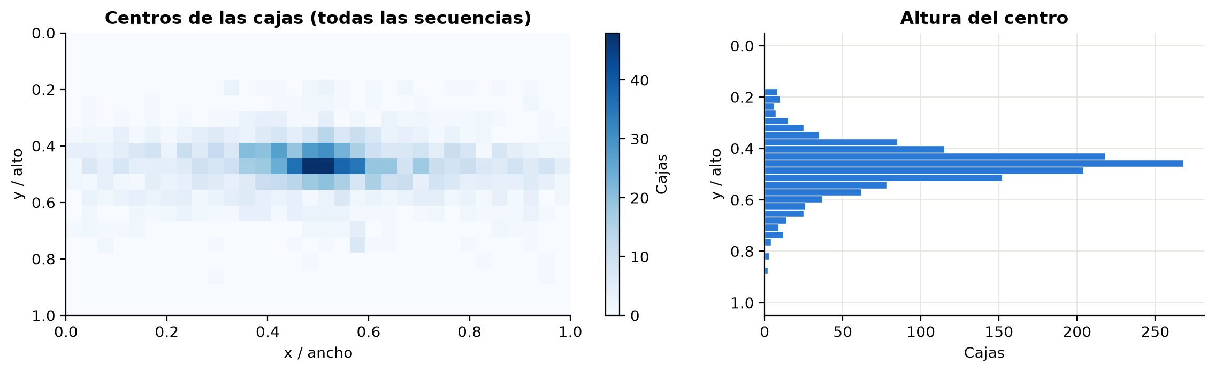
Figura 6. Mapa de calor de los centros de las cajas (coordenadas normalizadas) y distribución de su altura. Los robots aparecen en una franja horizontal a media altura.
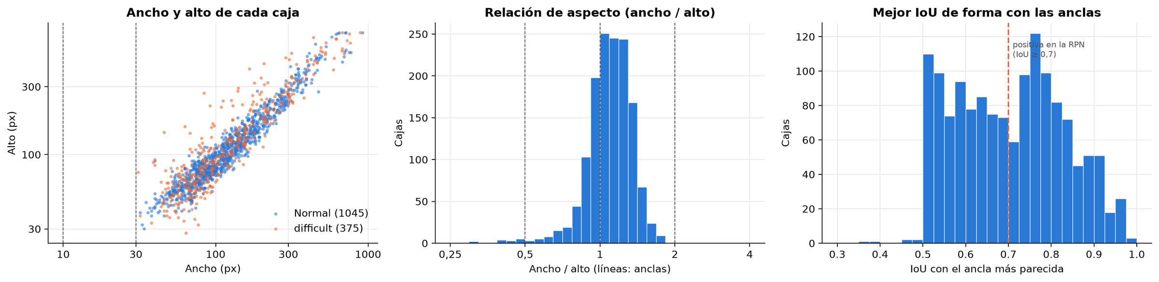
Figura 7. Tamaño de las cajas, relación de aspecto y mejor IoU de forma con las anclas de Faster R-CNN.

5. Aumento de datos (data augmentation)
Tabla 7. Técnicas de aumento de datos empleadas y su justificación.
Técnica | p | Justificación (qué variabilidad simula)
Volteo horizontal | 0,5 | Un robot en espejo sigue siendo válido y los centros son simétricos en horizontal (EDA).
Escala 0,6-1,25 sin deformar, desplazamiento ±8 % (h) y ±5 % (v), giro ±6° | 0,7 | Alejar crea robots más pequeños, que faltan en el dataset; acercar crea robots cortados. El giro simula la inclinación de la cámara al acelerar. Relleno gris para no duplicar robots sin caja.
Brillo y contraste ±20 % o gamma 75-125 | 0,5 | Iluminaciones no grabadas: más oscuro, más contraste, contraluz.
Tono ±8 y saturación ±20, o desplazamiento RGB ±12 | 0,3 | Otro balance de blancos; suave para no cambiar el color de los LED.
Desenfoque de movimiento (3-9 px) | 0,15 | Es el defecto real de nuestros vídeos. Sustituye al desenfoque uniforme del notebook original.
Compresión JPEG, ruido gaussiano o ISO, menor resolución (una como máximo) | 0,3 | El vídeo del robot llega comprimido y con menos calidad que el de la aplicación; ruido con poca luz.
Oclusión sintética (propia): barras verticales que tapan ≤ 35 % del ancho de un robot | 0,15 | Simula patas de sillas y los obstáculos fijos de la demo sin cambiar la caja.

Las transformaciones se eligieron a partir del EDA y de lo que verá el robot en la demo (Tabla 7). Se usa albumentations [3] (versión 1.4.18) y se generan tres copias aumentadas por imagen, solo del conjunto de entrenamiento y siempre a partir de los originales. Validación (672 imágenes) y test (718) son los conjuntos de otros grupos que proporciona la asignatura y no se aumentan.
Descartadas: el volteo vertical y los giros de 90° (el suelo nunca está arriba); el recorte 640×480 con redimensión a 1280×720 del notebook original, porque pasa de 4:3 a 16:9 y ensancha los robots un 33 %; el desenfoque uniforme al 50 %, porque el 26 % de los robots ya es difficult y casi siempre por movimiento; el intercambio de canales (colores imposibles); y la perspectiva, porque en esta versión de la biblioteca devuelve cajas que no coinciden con el robot (lo detectamos con una prueba automática: IoU 0 entre la caja devuelta y la figura transformada).
Tras transformar, las cajas siguen las mismas reglas que la anotación: se eliminan si queda visible menos del 30 % o miden menos de 10 px, y se marcan difficult si bajan de 30 px de ancho. El resultado son 3184 imágenes y 5566 robots para entrenar. Tabla 8 compara el aumento propuesto con el del notebook original aplicado a las mismas imágenes: el nuestro solo pierde el 0,7 % de los robots y conserva su forma, mientras que el original pierde el 14,1 % y los deforma (Figura 9). Además, aparecen robots más pequeños (18 cajas de menos de 30 px, que antes no existían) y el brillo medio pasa de un rango de 93-119 a 76-138.
Tabla 8. Efecto del aumento sobre los datos de entrenamiento.
Conjunto | Imágenes | Robots | Robots perdidos | Ancho mediano (px) | Aspecto mediano
Entrenamiento original | 796 | 1399 | - | 113 | 1,11
Copias aumentadas (propuesta) | 2388 | 4167 | 0,7 % | 104 | 1,10
Aumentador del notebook original (simulado) | 2388 | 3606 | 14,1 % | 148 | 1,18

La comprobación definitiva es entrenar con y sin aumento. Un primer entrenamiento del Bloque 2 con el mismo modelo ya indica que el aumento sube el mAP@0,5 en validación de 0,923 a 0,942, y en los robots difficult de 0,552 a 0,634, que son justo los casos (movidos, pequeños y tapados) que imitan estas transformaciones.
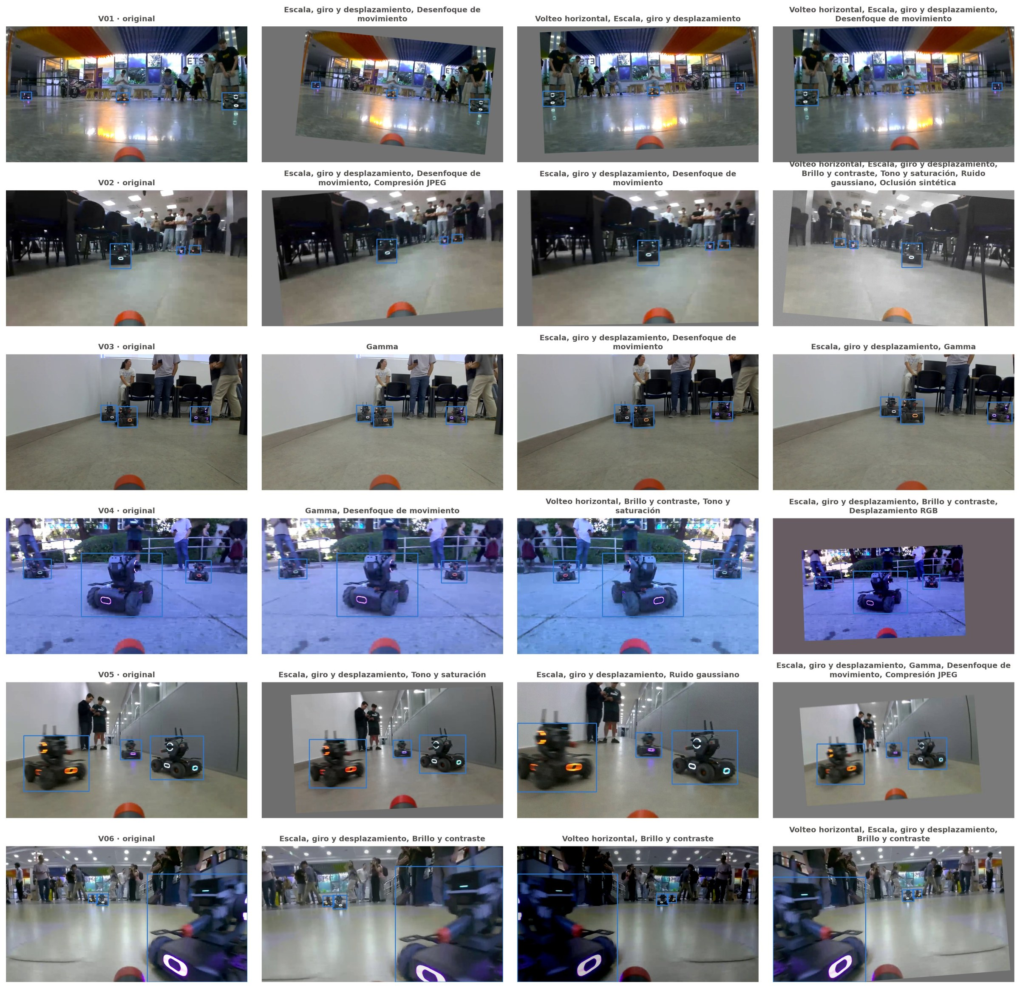
Figura 8. Ejemplos de imágenes aumentadas con sus bounding boxes transformados: original y tres copias de una imagen de cada secuencia. En azul, robots normales; en naranja, difficult.
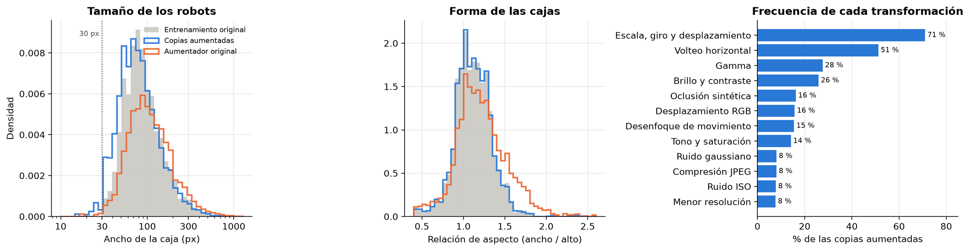
Figura 9. Ancho y relación de aspecto de las cajas antes y después del aumento, y frecuencia de cada transformación en las copias.

6. Depuración de datos
La depuración parte de las métricas del EDA, no de una revisión a ciegas. Se revisaron a ojo, con sus cajas dibujadas, 69 imágenes: las 52 con nitidez relativa < 0,35 respecto a la mediana de su vídeo, las 11 con una diferencia media < 5 niveles de gris respecto a la anterior y 6 casos dudosos apuntados durante la anotación. Las 15 cajas atípicas del análisis de perspectiva ya se habían revisado y eran correctas. Tabla 9 recoge los criterios y cuántas imágenes afecta cada uno.
Tabla 9. Criterios de depuración aplicados a las 69 imágenes revisadas.
# | Criterio | Decisión | Imágenes
D1 | Hay un robot que no se puede anotar (solo una estela) y no tiene caja | Se excluye: etiqueta contradictoria | 1
D2 | Casi duplicada de la anterior, con robots y cámara parados | Se excluye; se conserva la primera del tramo | 11
D3 | Movida, con sus robots anotados como difficult | Se conserva: el robot se moverá en la demo | 41
D4 | Movida o vacía sin robots: suelo, piernas, piezas de nuestro robot | Se conserva: negativos difíciles | 14
D5 | Robot cortado con menos del 30 % visible y sin caja | Se conserva: sigue la regla de anotación | 2

Se excluyen 12 imágenes y quedan 796. Solo se quitan las etiquetas contradictorias (D1) y las repeticiones (D2), que no aportan información y dan más peso a los momentos en que nada se mueve. Se conservan a propósito los casos difíciles: eliminar los fotogramas movidos o los negativos daría un conjunto más fácil que la realidad, y varias de las imágenes menos nítidas muestran piezas de nuestro propio robot, que enseñan a la red a no detectarse a sí misma. Ninguna imagen se borra: la exclusión se aplica al generar los conjuntos a partir de una lista, así que es reproducible y reversible.
Quedan cuatro imágenes por debajo de las ~800 del objetivo. Preferimos un conjunto algo menor y sin etiquetas contradictorias; si fuera necesario, está prevista una grabación complementaria.

BLOQUE 2
Entrenamiento y evaluación
del modelo de detección

7. El pipeline de entrenamiento
[Escriba aquí su texto.]
[Inserte aquí la figura]
Figura 10. Pipeline de entrenamiento.

8. Modelos
[Escriba aquí su texto.]

9. Hiperparámetros
[Escriba aquí su texto.]

10. Métricas
[Escriba aquí su texto.]

11. Experimentos
[Escriba aquí su texto.]

12. Análisis cualitativo
[Escriba aquí su texto.]
[Inserte aquí su(s) figura(s)]
Figura 11. Predicciones sobre el conjunto de test: casos de acierto y casos de fallo.

BLOQUE 3
Integración y demostración
sobre el RoboMaster

13. Módulos del robot
[Escriba aquí su texto.]

14. El circuito
[Escriba aquí su texto.]
[Inserte aquí la figura]
Figura 12. Esquema del circuito: recorrido, obstáculos y puntos de parada.

15. Estrategia de búsqueda y detección
[Escriba aquí su texto.]

16. Funcionalidades adicionales
[Escriba aquí su texto.]

17. La demostración final
[Escriba aquí su texto.]
[Inserte aquí su(s) figura(s)]
Figura 13. Imágenes guardadas por el robot en los puntos de parada, con sus detecciones.

18. Limitaciones y trabajo futuro
[Escriba aquí su texto.]

Referencias
[1] S. Ren, K. He, R. Girshick y J. Sun, «Faster R-CNN: Towards Real-Time Object Detection with Region Proposal Networks», Advances in Neural Information Processing Systems (NeurIPS), 2015.
[2] T.-Y. Lin et al., «Microsoft COCO: Common Objects in Context», European Conference on Computer Vision (ECCV), 2014.
[3] A. Buslaev et al., «Albumentations: Fast and Flexible Image Augmentations», Information, vol. 11, n.º 2, 2020. https://albumentations.ai
[4] Tzutalin, «LabelImg», GitHub, 2015. https://github.com/HumanSignal/labelImg
[5] A. Paszke et al., «PyTorch: An Imperative Style, High-Performance Deep Learning Library», NeurIPS, 2019. https://pytorch.org
[6] G. Bradski, «The OpenCV Library», Dr. Dobb's Journal of Software Tools, 2000. https://opencv.org
[7] DJI, «RoboMaster EP». https://www.dji.com/robomaster-ep
[8] Repositorio del grupo: código, notebooks, etiquetas y resultados. https://github.com/javiersaguar/PIDS-Proyecto2
[Indicar aquí, si procede, las herramientas de IA generativa utilizadas y para qué.]

Anexos
Anexo A. Fichas de los vídeos. Resumen de la revisión de 12 fotogramas por vídeo. En todos se observan hasta 3 robots a la vez, a distancias de lejanos a muy próximos y con varias orientaciones.
Tabla 10. Fichas de los diez vídeos grabados.
Vídeo | Escenario | Iluminación | Oclusiones y distractores | Cámara
V01 | Interior, vestíbulo de suelo pulido; motos al fondo | Natural y artificial; contraluz y reflejos fuertes | Personas, piernas, solapamientos, reflejos | Avance y giros; desenfoque al cambiar de dirección
V02 | Interior, aula con filas de sillas y personas | Artificial de techo | Patas de sillas, piernas, solapamientos | Traslaciones y giros; pasadas rápidas
V03 | Interior, aula de paredes blancas, mesas y sillas | Artificial y natural de ventana | Robots solapados, patas, piernas | Movimiento, giros e inclinación
V04 | Exterior, explanada junto a edificio y vegetación | Diurna; sombras y fondo luminoso | Piernas, robots en el borde, suelo irregular | Avances, giros y balanceo
V05 | Interior, pasillo largo de paredes claras | Artificial de techo | Personas, solapamientos, perspectiva profunda | Avance, retroceso y giros
V06 | Interior, vestíbulo de suelo amarillo y verde | Mixta; reflejos y LED saturados | Piernas, robots cortados, cañón propio | Giros, inclinación y sacudidas fuertes
V07 | Interior, vestíbulo de suelo pulido, exposición | Mixta; contraluz de cristaleras | Reflejos, personas, robots en los bordes | Avance y giros; muestras movidas
V08 | Interior, vestíbulo de color y de suelo pulido | Mixta; reflejos fuertes | Piernas, solapamientos, cortes por el borde | Desplazamientos, giros e inclinación
V09 | Exterior, explanada con personas y vegetación | Diurna; sombra en el suelo | Piernas, solapamientos, robots cortados | Giros, acercamientos y balanceo
V10 | Interior, aula con filas de sillas y personas | Artificial de techo | Patas de sillas, piernas, solapamientos | Recorrido entre sillas y giros

